КГБ ПОУ «Благовещенский профессиональный лицей» («БПЛ»)  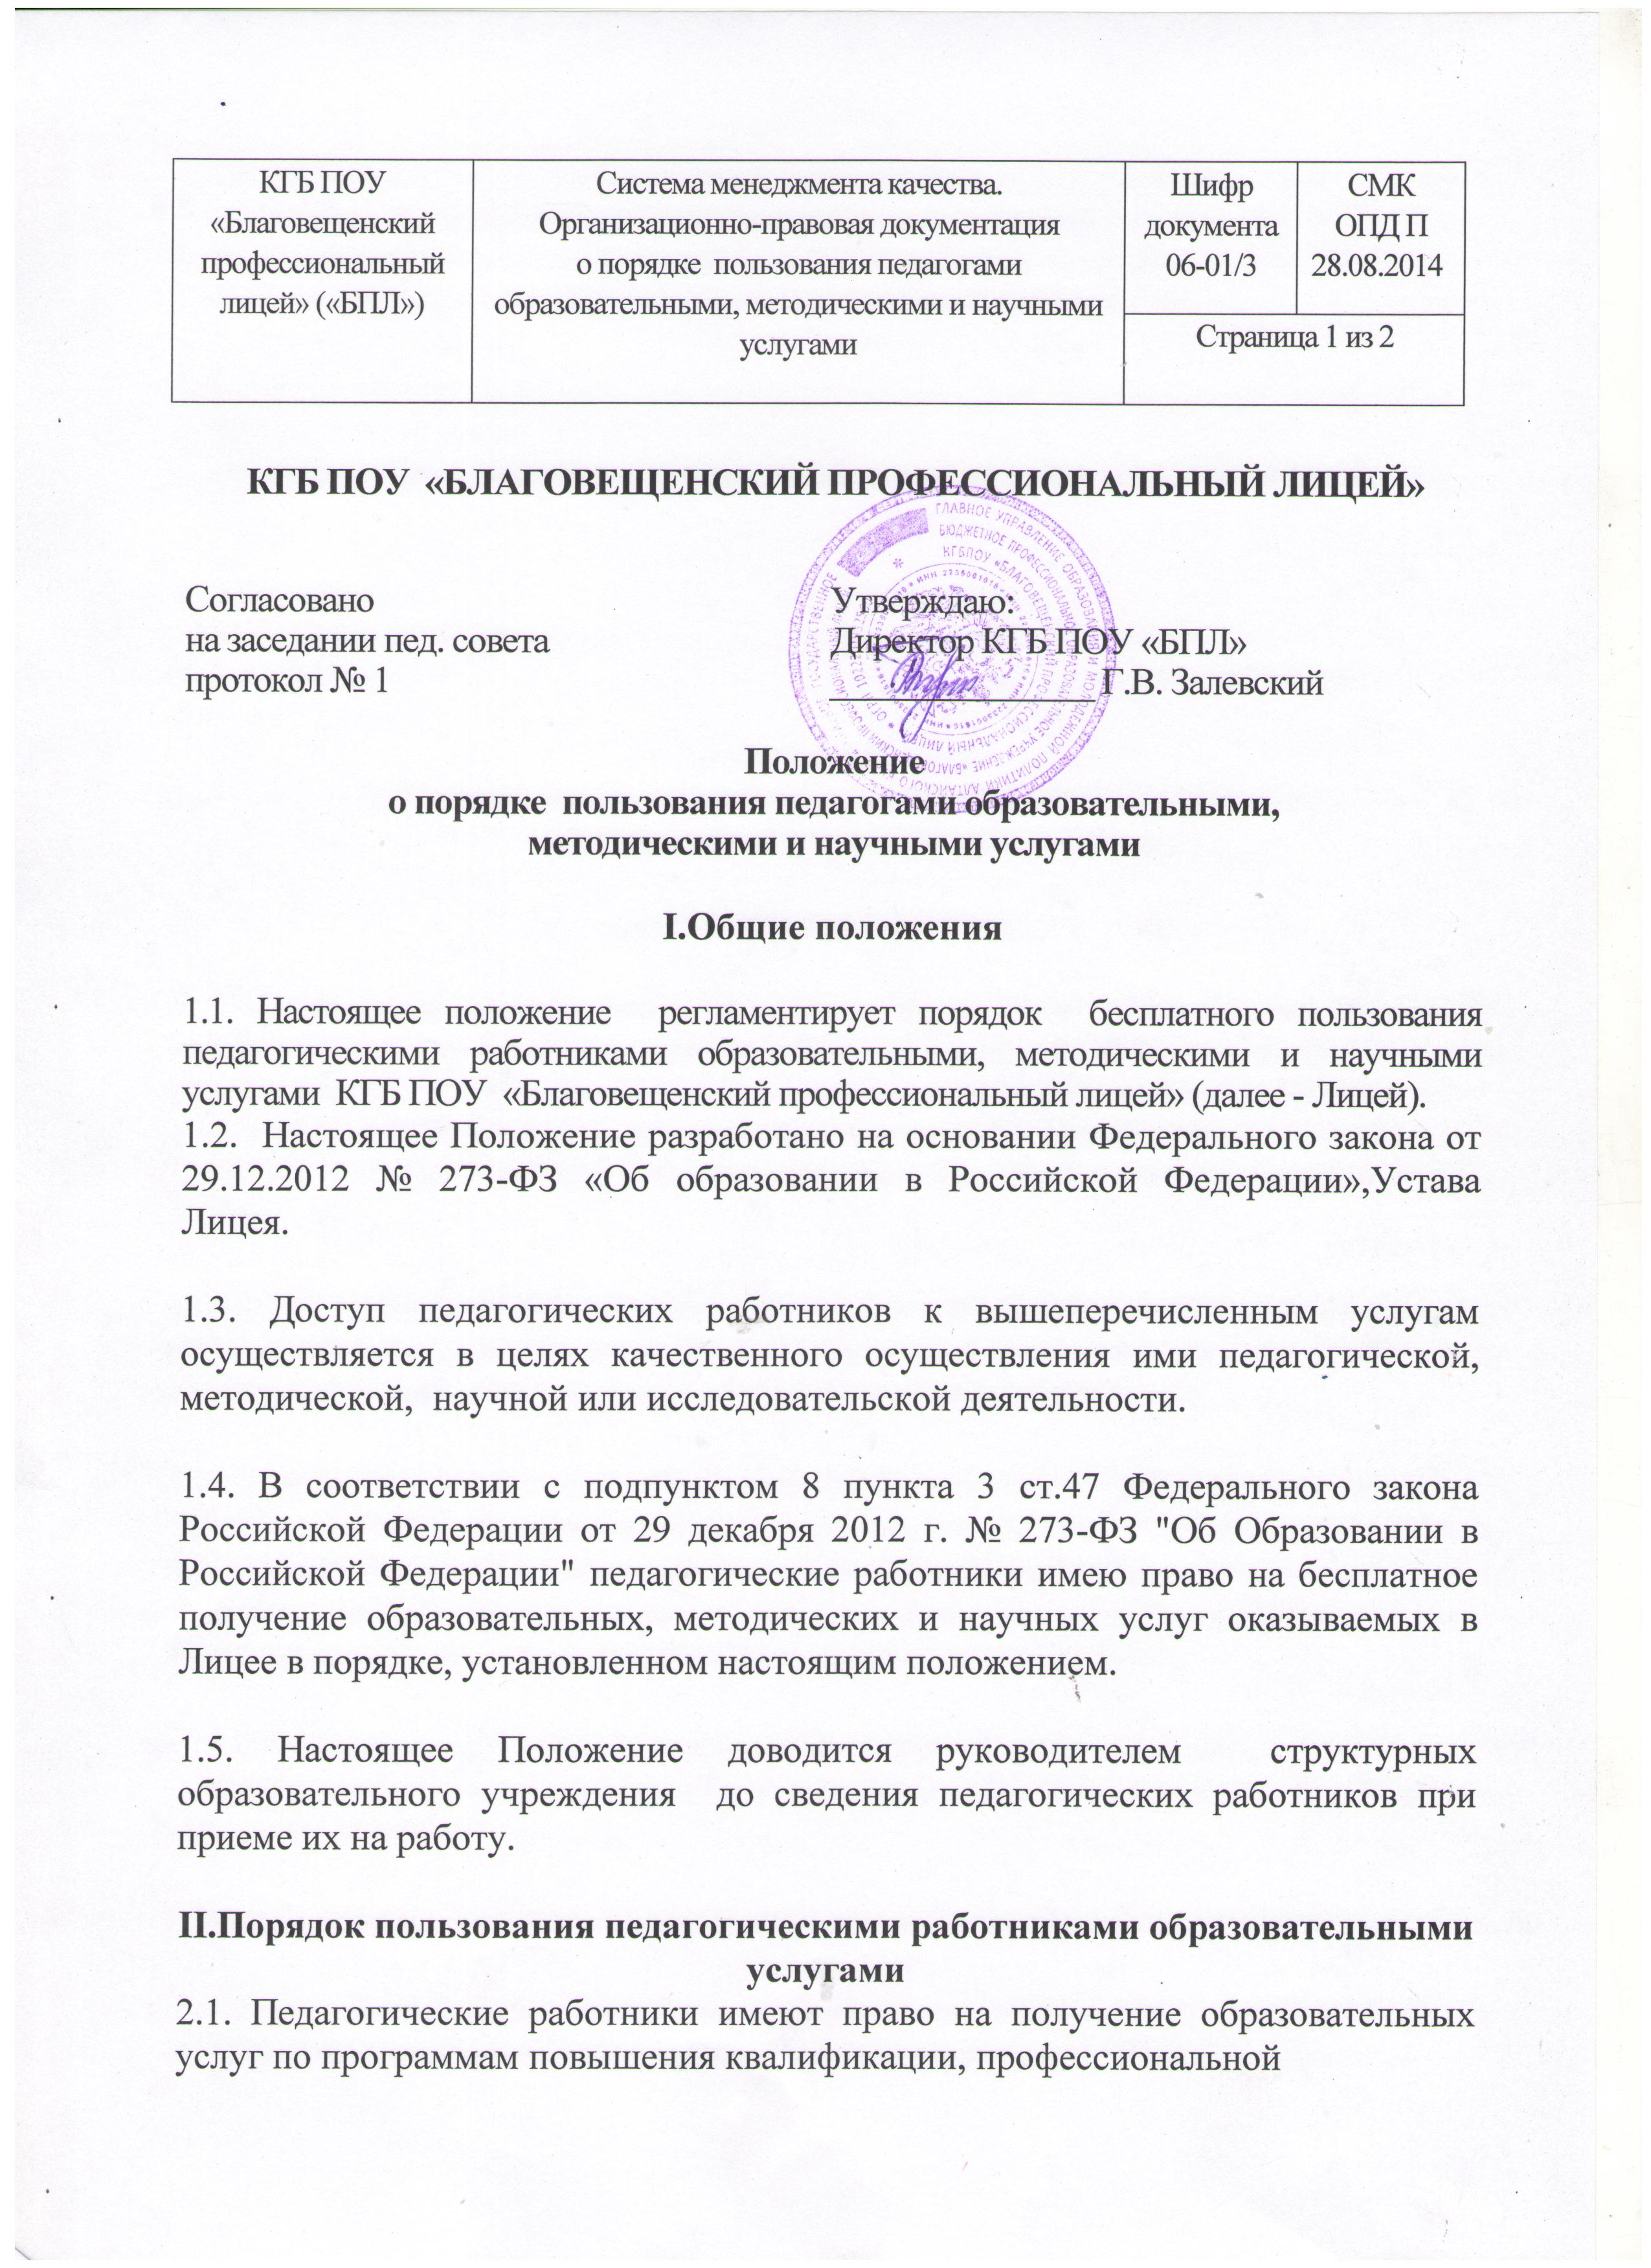 | Система менеджмента качества.  Организационно-правовая документация  о порядке пользования педагогами образовательными, методическими и научными услугами | Шифр документа  06-01/3 | СМК  ОПД П  28.08.2014
 |  | Страница 1 из 2

КГБ ПОУ «БЛАГОВЕЩЕНСКИЙ ПРОФЕССИОНАЛЬНЫЙ ЛИЦЕЙ»

Согласовано  на заседании пед. совета  протокол № 1 | Утверждаю:  Директор КГБ ПОУ «БПЛ»  _______________ Г.В. Залевский

Положение
о порядке пользования педагогами образовательными,
методическими и научными услугами

I.Общие положения

1.1. Настоящее положение регламентирует порядок бесплатного пользования педагогическими работниками образовательными, методическими и научными услугами КГБ ПОУ «Благовещенский профессиональный лицей» (далее - Лицей).
1.2. Настоящее Положение разработано на основании Федерального закона от 29.12.2012 № 273-ФЗ «Об образовании в Российской Федерации»,Устава Лицея.

1.3. Доступ педагогических работников к вышеперечисленным услугам осуществляется в целях качественного осуществления ими педагогической, методической, научной или исследовательской деятельности.

1.4. В соответствии с подпунктом 8 пункта 3 ст.47 Федерального закона Российской Федерации от 29 декабря 2012 г. № 273-ФЗ "Об Образовании в Российской Федерации" педагогические работники имею право на бесплатное получение образовательных, методических и научных услуг оказываемых в Лицее в порядке, установленном настоящим положением.

1.5. Настоящее Положение доводится руководителем структурных образовательного учреждения до сведения педагогических работников при приеме их на работу.

II.Порядок пользования педагогическими работниками образовательными услугами
2.1. Педагогические работники имеют право на получение образовательных услуг по программам повышения квалификации, профессиональной

КГБ ПОУ «Благовещенский профессиональный лицей» («БПЛ») | Система менеджмента качества.  Организационно-правовая документация  о порядке пользования педагогами образовательными, методическими и научными услугами | Шифр документа  06-01/3 | СМК  ОПД П  28.08. 2014
 |  | Страница 2 из 2

переподготовки по профилю профессиональной деятельности не реже чем один раз в пять лет.

2.2. Педагогические работники имеют право на получение образовательных услуг по программам повышения квалификации, повышения профессиональной переподготовки.

2.3. Педагогические работники имеют право на получение второго (третьего) высшего образования на условиях, обговариваемых образовательной организацией, предоставляющей данную образовательную услугу.

III.Порядок пользования педагогическими работниками методическими услугами

3.1. Педагогические работники имеют право на бесплатное использование в своей деятельности методических, учебных, электронных пособий, имеющихся в библиотеке лицея.

3.2. Педагогические работники имеют право на участие и публикацию методических и иных материалов в сборниках педагогических изданий.

3.3. Педагогические работники имеют право на бесплатное использование в своей деятельности учебно-лабораторного оборудования, имеющегося в учебных кабинетах, лабораториях, мастерских.

IV.Порядок пользования педагогическими работниками научными услугами

4.1. Педагогические работники имеют право на получение бесплатных научных услуг и консультаций по вопросам:
- подготовки документов для участия в различных конкурсах;
- выполнения научных исследований и разработок на современном научно-техническом уровне;

4.2. Педагогические работники имеют право на публикацию научных и иных материалов в педагогических сборниках.

КГБ ПОУ «Благовещенский профессиональный лицей» («БПЛ») | Система менеджмента качества.  Организационно-правовая документация  о порядке пользования педагогами образовательными, методическими и научными услугами | Шифр документа  06-01/3 | СМК  ОПД П  28.08. 2014
 |  | Страница 3 из 4

ЛИСТ СОГЛАСОВАНИЙ

СОГЛАСОВАНО:

Зам.директора по УПР | ________________ Бобченко Р.И.
 | «28» августа 2014 год
Зам.директора по ООД | _________________ Никулина Т.В.
 | «28» августа 2014 год
Методист | __________________ Булахова Н.Д.
 | «28» августа 2014 год

КГБ ПОУ «Благовещенский профессиональный лицей» («БПЛ») | Система менеджмента качества.  Организационно-правовая документация  о порядке пользования педагогами образовательными, методическими и научными услугами | Шифр документа  06-01/3 | СМК  ОПД П  28.08. 2014
 |  | Страница 4 из 4

ЛИСТ ВНЕСЕНИЯ ИЗМЕНЕНИЙ

Номер  изменения | Дата внесения  изменения | Кем утверждено | Примечание

